- 创建Java web
https://start.spring.io/网站选择Spring Web Start 创建Java web。
- 创建PeopleDate，主要是创建people对象，里面包括了usercode，username，departmen三个属性，其中，没有使用数据库，创建了几个测试的数据。
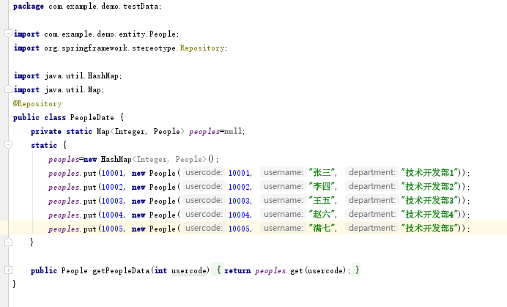
3创建People类负责对测试数据的调用，包括get方法set获取数据。
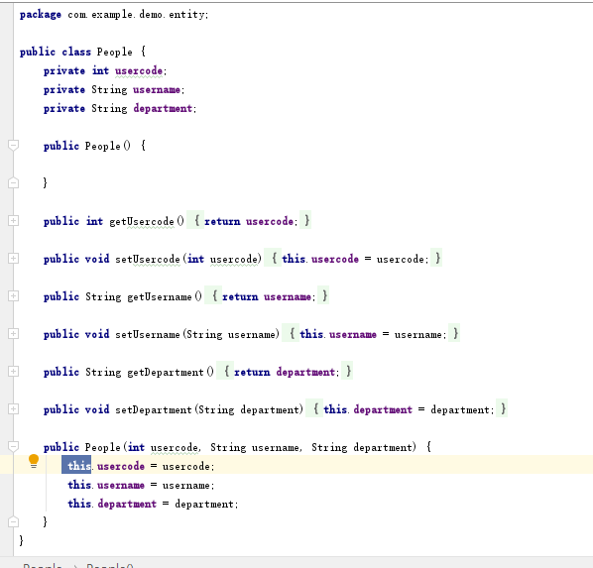

- 创建PoepleControl类， @RequestMapping是一个用来处理请求地址映射的注解，可用于类或者方法上。用于类上，表示类中的所有响应请求的方法都是以该地址作为父路径。这里使用了method中的post方法
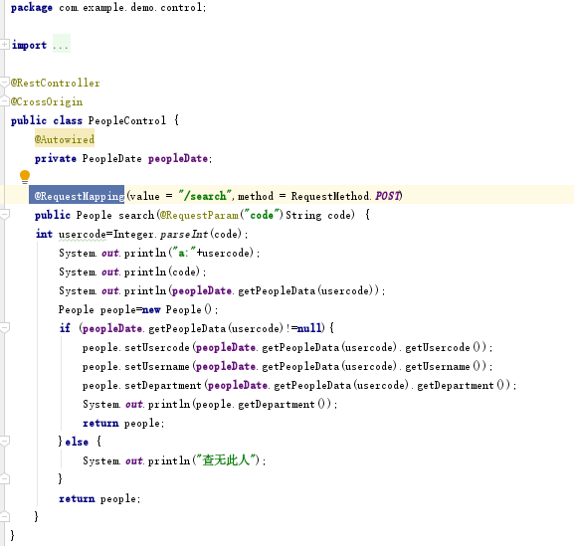
- 前端页面显示：
